新 书 推 荐

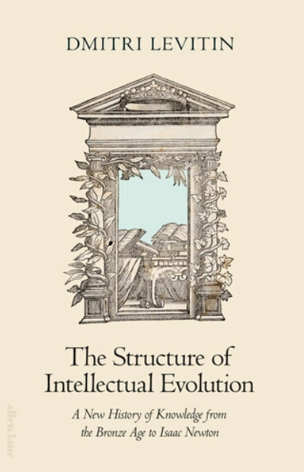
中文书名：《知识演化史：从青铜时代到牛顿》
英文书名：THE STRUCTURE OF INTELLECTUAL EVOLUTION: A New History of Knowledge from the Bronze Age to Isaac Newton
作 者：Dmitri Levitin
出 版 社：PRH UK/Penguin Press
代理公司：ANA/Jessica
页 数：928页
出版时间：2027年2月
代理地区：中国大陆、台湾
审读资料：电子稿
类 型：历史
版权已授：美国、德国、意大利

内容简介：

这部涵盖所有前现代知识的历史是一项开创性研究，横跨青铜时代至18世纪初，聚焦高等教育机构在社会中的地位及其在推动（或抑制）思想创新方面的作用。作为世界顶尖的思想史学家之一，列维廷（Levitin）认为，思想变革并非源于革命，而是由适宜的制度条件与稳固社群的介入共同促成。

思想变革是如何发生的？社会又是如何产生新的知识形式和思维方式的？本书讲述了从古代美索不达米亚的文士、亚历山大城的语言学家，到伊斯兰世界的天文学家以及中世纪大学里精巧的逻辑学家们所经历的知识发展史。最终，它以伊拉斯谟（Erasmus）、伽利略（Galileo）和牛顿（Newton）所处的欧洲为终点，重新审视了那些已成为思想变革经典范例的历史：文艺复兴、科学革命与启蒙运动。

涵盖科学与人文——从炼金术到解剖学，从语法到地质学——德米特里·列维廷（Dmitri Levitin）探讨了推动知识探索的社会与意识形态力量，以及这些力量如何超越它们，赋予其自身独立的生命力。更重要的是，他带领我们走进神庙、经学院、大学以及其他众多学术机构，揭示新知识如何扎根于教育实践中，以及这些实践又如何塑造了思想的变革。《知识演化史》是一部对所有前现代思想努力的广泛而深刻的人文研究，由世界顶尖的思想史学家之一完成，堪称一场令人惊叹的杰作。

作者简介：


德米特里·列维廷（Dmitri Levitin）是牛津大学全灵学院院士，曾任职于剑桥大学、加州理工学院以及柏林高等研究院。他在前现代思想史领域著述颇丰，其《新科学时代的古代智慧》（Ancient Wisdom in the Age of the New Science）和《黑暗王国》（The Kingdom of Darkness）均被《时代文摘》（Times Literary Supplement）评为年度文学佳作。2016年，他荣获享有盛誉的莱谢克·科拉科夫斯基奖，以表彰全球顶尖的思想史学者；2025年，他又获得世界规模最大的历史学奖项——丹·大卫奖。

全书目录：

前言：科学与人文的新历史
引言：反对革命

第一部分
公元前450年以前的知识简史
一、美索不达米亚及其之后：文士、祭司与探究的诞生
2. 古典希腊：并非那么神奇
3. 希腊化世界：希腊的美索不达米亚化
4. 罗马世界：自由艺术的胜利
5. 拜占庭：重返东方
6. 伊斯兰世界：传统与理性科学
7. 象牙塔：大学的兴起与知识的形态
8. 中世纪课程与新探究

第二部分
一场人文主义革命？
9. 文艺复兴人文主义：人的新哲学或有限的教育计划
10. 旧时代的冲击？早期人文主义的语文学与历史
11. 文艺复兴与全球化：多样性并非危险
12. 人文主义的传播：一种精神分裂的妥协
13. 知识的胜利
14. 让希腊人和罗马人变得陌生
15. 历史的距离：古人与现代人，或学者与伪君子
16. 神圣历史：旧约及其世界
17. 大科学：新约与早期基督教的历史化

第三部分
一场科学革命吗？
18. 自然哲学的命运
19. 医学成为研究：方法、药学、植物学与自然史
20.深入探究：解剖学与化学
21. 数学基础
22. 数学化自然：天文学与光学
23. 机械的崛起
24. 哲学的最后喘息
25. 新科学作为学术常态科学
26. 从学术科学到科学学院
27. 牛顿主义作为普通科学

结论：无用知识的有用性，再次探讨
图例
致谢
注释
索引

感谢您的阅读！
请将反馈信息发至：版权负责人
Email：Rights@nurnberg.com.cn
安德鲁·纳伯格联合国际有限公司北京代表处
北京市海淀区中关村大街甲59号中国人民大学文化大厦1705室, 邮编：100872
电话：010-82504106
公司网址：http://www.nurnberg.com.cn
书目下载：http://www.nurnberg.com.cn/booklist_zh/list.aspx
书讯浏览：http://www.nurnberg.com.cn/book/book.aspx
视频推荐：http://www.nurnberg.com.cn/video/video.aspx
豆瓣小站：http://site.douban.com/110577/
新浪微博：安德鲁纳伯格公司的微博_微博 (weibo.com)
小 红 书：“安德鲁读书”， “安德鲁童书”
微信订阅号：ANABJ2002


